ВСЕРОССИЙСКАЯ ОЛИМПИАДА ШКОЛЬНИКОВ ПО ПРАВУ
Школьный этап
2016/2017
7 -8 КЛАСС
Время выполнения 60 минут!
- (8 баллов) Выберите правильный ответ:
  - Право в отличие от морали
а) является видом социальных норм
б) регулирует поведение людей
в) поддерживается силой государства
г) обращено ко всему сообществу
1.2. К специфическим правам ребёнка относится (ятся)
а) право на жизнь
б) право жить в семье
в) право собственности
г) избирательные права
1.3. На остановке общественного транспорта подростки нецензурно выражались. Какое правонарушение они совершили?
а) гражданский проступок
б) дисциплинарный проступок
в) административный проступок
г) уголовное преступление
1.4. Что отличает Конституцию от других правовых актов?
а) письменная форма
б) высшая юридическая сила
в) обращение ко всем гражданам
г) поддержка силой государства
2. (8 баллов) Ученый должен грамотно писать понятия и термины. Впишите правильную букву (правильные буквы) вместо пропусков.
2.1. Д…кл…рац…я
2.2. Н…т…ри…с
2.3. Р…т…фик…ция
2.4. С…в…р…нит…т
3. ( 9 баллов) Дайте определения следующим понятиям:
3.1. Договор
3.2. Конституция
3.3. Правительство
4. (30 баллов) Перед вами иллюстрации,отражающие основные права и свободы человека и гражданина РФ.
Определите эти права.

1. | 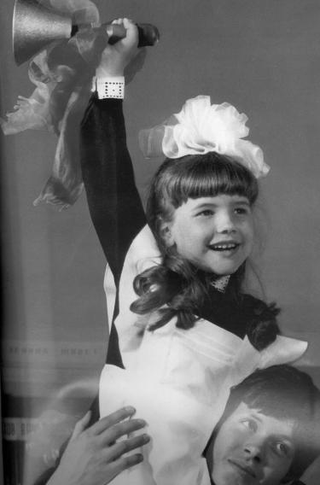 | 2. | 
3. | 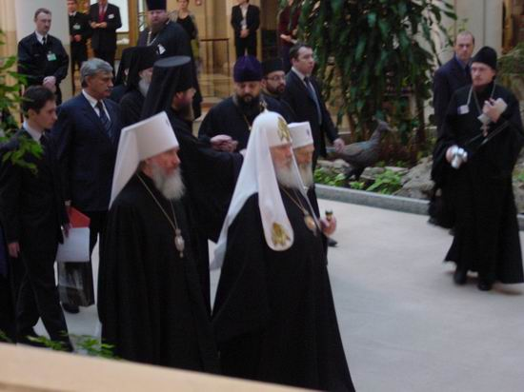 | 4. | 
5. | 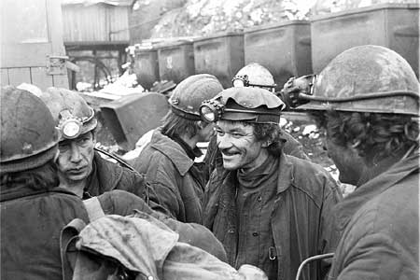 | 6. | 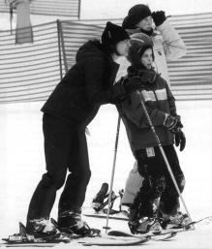
7. | 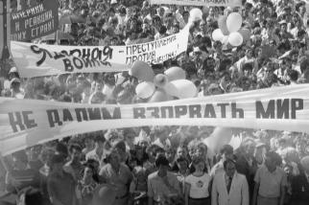 | 8. | 
9. | 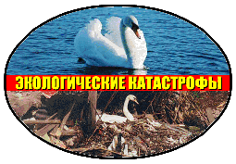 | 10. | 

5. (6 баллов) Заполните пропуски:
В Конституции России записано:
а) Защита Отечества является ____________гражданина Российской Федерации.
б) Президент РФ является ______________ Конституции РФ, прав и свобод человека и гражданина
в) Основные права и свободы человека неотчуждаемы, и принадлежат каждому ____________________.
6. (6 баллов) Заполните пропуски в тексте государственного гимна Российской Федерации (в ответе следует указать только пропущенные слова):

Россия ___________наша держава,
Россия ___________ наша страна.
Могучая воля, _________ слава –
Твое достоянье на все времена!
Славься, Отечество наше __________,
Братских народов ________ вековой,
Предками данная ________ народная!
Славься, страна! Мы гордимся тобой!

7. (6 баллов) Решите задачи, выберите правильный вариант ответа:
7.1. Главой государства Z является наследственный правитель. Он
издает законы, руководит деятельностью правительства, участвует в деятельности судебных органов. Какова форма правления страны Z?
А) президентская республика
б) абсолютная монархия
в) парламентская республика
г) конституционная монархия.
7.2. Ученик 7 класса решил сорвать контрольную работу. Он позвонил в милицию и сообщил о заложенной в школе бомбе. Школьник совершил:
а) проступок
б) преступление
в) правонарушение
8. (6 баллов) Да» или «нет»? Если вы согласны с утверждением, напишите «Да», если не согласны – «Нет».
8.1. Ребенок имеет право на свободное распоряжение собственностью родителей.
8.2 Согласно конституции РФ Президент РФ является председателем Правительства РФ.
8.3. Юрист, оказывающий профессиональную правовую помощь – защитник.
9. (5 баллов) О каком гражданском праве эти строки?
«Громко звучит: «Отчизне служение!»
Вот и пора наступает – решать.
Ты – гражданин, и твоё решение
Может на многое повлиять.
Взгляды твои, хоть и сердцем проверены,
Но от сомнений не защищены.
Это серьёзно, тебе доверено
Выбрать дорогу для всей страны!»
10. (3 балла) Назовите основной международный документ, в котором зафиксированы основные права и свободы ребёнка.

